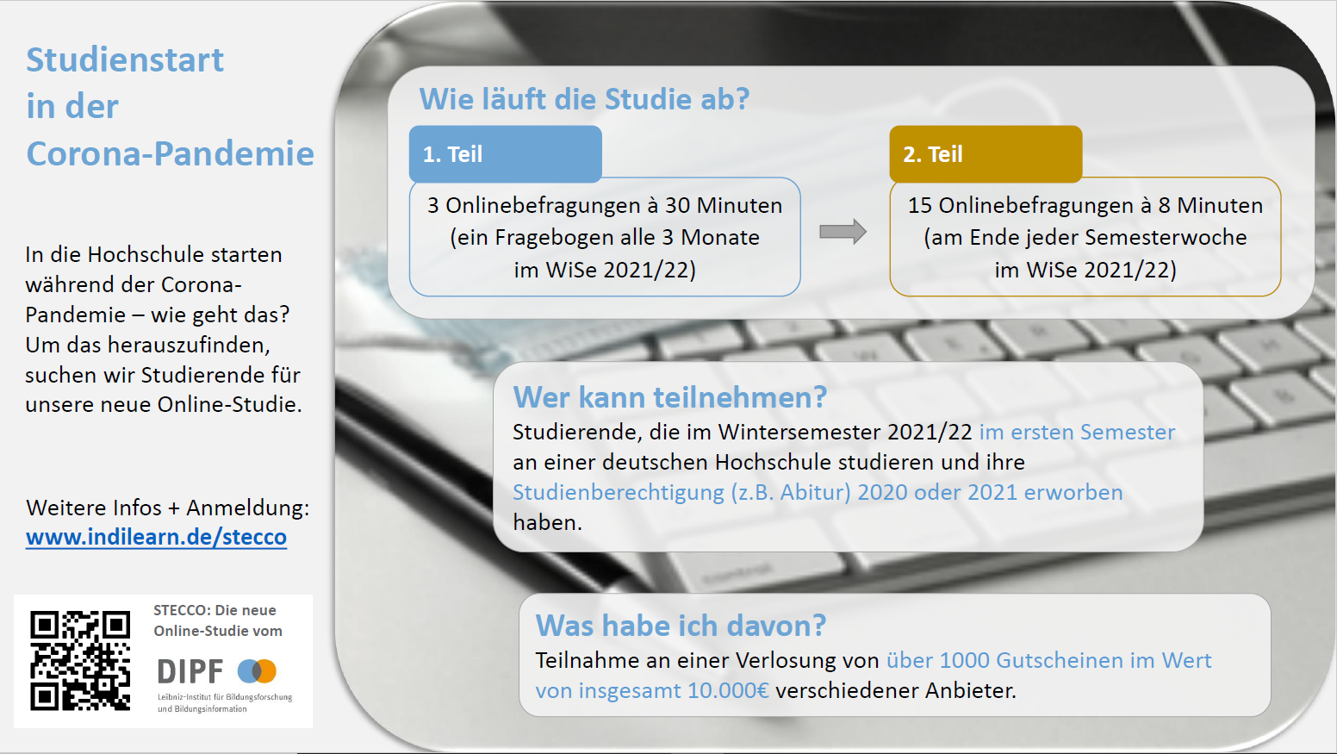
Liebe Studierende der Universität Würzburg,
im vergangenen Frühjahr hatten wir um Ihre Mithilfe bei der Rekrutierung von Teilnehmer*innen für unsere STECCO-Studie gebeten. Diese Studie geht nun in die nächste Runde und wir sind nun auf der Suche nach Teilnehmer*innen, die im Wintersemester 2021/2022 ihr Studium beginnen.
In unserer Online-Studie untersuchen wir die Auswirkungen der Corona-Pandemie auf den Studienstart. Um möglichst allgemeingültige Ergebnisse zu diesen Auswirkungen auf die Studierenden in Deutschland zu erhalten, möchten wir Sie herzlich bitten, die Einladung zur Studie (siehe unten) an die Studierenden im ersten Semester Ihrer Hochschule weiterzuleiten. Eine Anmeldung zur Studie ist noch bis 19. Oktober möglich.
Wer sind wir?
Wir sind eine Forschungsgruppe am DIPF | Leibniz-Institut für Bildungsforschung und Bildungsinformation in Frankfurt am Main. Das DIPF ist unter anderem bekannt für seine Beteiligung an bildungswissenschaftlich bedeutsamen Studien wie der PISA-Studie und dem Nationalen Bildungsbericht.
Was machen wir?
Derzeit führen wir deutschlandweit die STECCO-Studie „Start in die tertiäre Bildung während der Corona Krise: Chancen und Herausforderungen“ durch. Wir möchten mit dieser Studie besser verstehen, welche Auswirkungen die Umstellungen an den deutschen Hochschulen in Folge der Corona-Pandemie auf den Start an der Hochschule für neu ankommende Studierende hat.
Warum wenden wir uns an Sie?
Für dieses Vorhaben benötigen wir Ihre Unterstützung: wir würden uns sehr freuen, wenn Sie uns im Rekrutierungsprozess unterstützen würden. Jeder einzelne Studienteilnehmende hilft uns, möglichst allgemeingültige Studienergebnisse zu erhalten und somit die Aussagekraft unserer Forschung zu erhöhen. Sie können unsere Forschung unterstützen, indem Sie unsere Studieninformationen über Ihre Kommunikationskanäle (z.B. E-Mail, Messenger, social media) an möglichst viele Studierende verschicken, die im Wintersemester 2021/22 im ersten Semester eingeschrieben sind.
Anbei senden wir Ihnen den Studienflyer sowie einen Link zu unserer Studienhomepage mit weiterführenden Informationen (www.indilearn.de/stecco).
Sollten Sie Fragen zum Vorgehen oder unserem Forschungsprojekt haben, wenden Sie sich jederzeit telefonisch oder per E-Mail an das Projektteam unter 069-24708160 oder stecco@dipf.de, oder besuchen Sie unsere Studienhomepage: www.indilearn.de/stecco
Herzlichen Dank und viele Grüße
Dr. Andreas Neubauer und das Team der STECCO-Studie

--- Zur Weiterleitung ---

Betreff: Studienstart während der Corona-Pandemie - Forschungsprojekt DIPF

Liebe Studierende,
gerne möchten wir Ihnen im Folgenden die Onlinestudie STECCO vorstellen, zu der wir Sie herzlich einladen möchten.
Durch Ihre Teilnahme unterstützen Sie unsere Forschung und haben die Gelegenheit einen oder mehrere von über 1000 Gutscheinen im Wert von jeweils 10-25€ verschiedener Anbieter zu gewinnen.
STECCO-Studie
Start in die tertiäre Bildung während der Corona Krise: Chancen und Herausforderungen
Die Corona-Pandemie hat sicherlich für viele von Ihnen weitreichende Änderungen in Ihrem persönlichen aber auch akademischen Alltag zur Folge gehabt. Wir möchten mit dieser Studie besser verstehen, welche Auswirkungen die Umstellungen an den Hochschulen in Folge der Pandemie auf den Start an der Hochschule haben.
Dafür benötigen wir Ihre Unterstützung!
Für die Studie suchen wir Studierende, die im Wintersemester 2021/22 im ersten Semester an einer deutschen Hochschule studieren und ihre Studienberechtigung (z.B. Abitur) 2020 oder 2021 erworben haben.
Die Onlinestudie findet im Wintersemester 2021/22 statt und ist in zwei Teile untergliedert.
Gewinnlotterie als Dankeschön
Wir verlosen im ersten Studienteil in jeder Befragungswelle 100 Gutscheine im Wert von je 25€ (amazon.de, alnatura, denn’s, dm, Rossmann, Drogerie Müller, Thalia, otto.de, Saturn und Media Markt) und im zweiten Studienteil jede Woche 50 Gutscheine im Wert von je 10€ .
Lose erhalten Sie durch die Bearbeitung der Fragebögen, Ihre Chancen auf einen Gewinn steigen also mit jedem ausgefüllten Fragebogen.
Interesse geweckt?
Hier gibt es alle Informationen zur Teilnahme. Die Anmeldung zur Studie ist noch bis 19. Oktober freigeschaltet.
www.indilearn.de/stecco

